Район расположения СП «детский сад «Светлячок,
пути движения транспортных средств и детей.
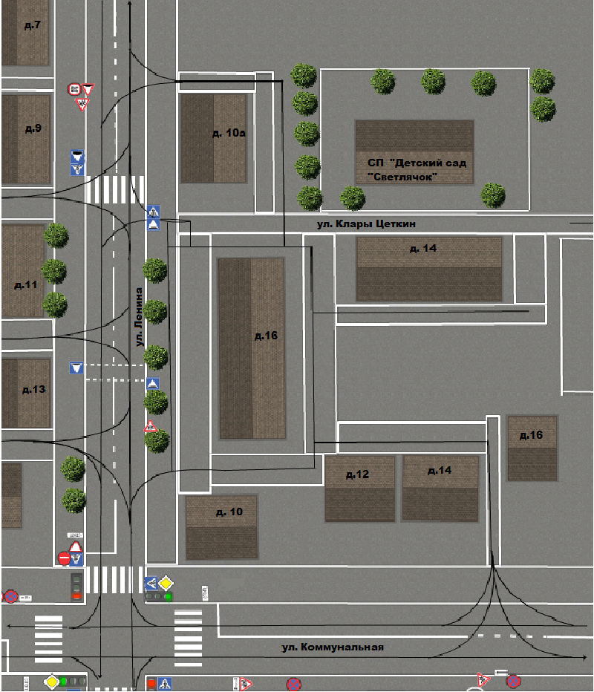
Условные обозначения:

- жилая застройка
- проезжая часть
- тротуар
- движение транспортных средств
- надземный пешеходный переход
- - - движение детей в (из) СП «Детский сад «Светлячок»

